**Защита работы**

**РОДИТЕЛЬСКОГО КЛУБА «Быть здоровым – это клёво!»**

спортивно-оздоровительной направленности, на

**областном Фестивале открытых проектов учащихся физкультурно-спортивной направленности «Спортивный стиль»**

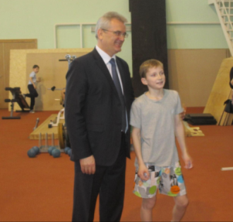**Бабушки наши, родители, деды**

**Знают, конечно, не понаслышке.**

**Что, получив значок ГТО,**

**Ты сильный, здоровый, успешный. ОГО!**

О нашем клубе хочется вам рассказать,

Немного фотографий показать.

Но дело вовсе не в отчёте этом.

Желаем просто здоровее стать!

**Нам нормы ГТО сдать, очень просто.**

**И не смотрите, что мы маленького роста.**

**Ведь спортом в классе все увлечены.**

**И рассказать об этом к вам пришли.**

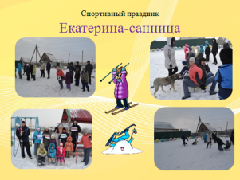

А наш Санёк-то молодчина!

Всем доказал, что он МУЖЧИНА.

Когда на турнике он подтянулся,

То губернатор даже улыбнулся.

**Ведь 21 раз, вот это дал!**

**Сам ГУБЕРНАТОР руку ему жал!**

**2 место занял наш Санёк.**

**Теперь вот ждёт он ЗОЛОТОЙ ЗНАЧОК!**

Наш клуб работает уже три года.

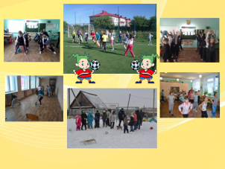Всегда в движении мы, в любое время года.

А наша цель, здоровым быть всегда!

Нам не страшны ни зной, ни холода.

**Екатерина-санница нас позвала**

**В мороз и стужу с санками побегать**

**Поверьте, много потрудиться нам пришлось,**

**Чтоб одержать над холодом победу.**

(ВИДЕО РОЛИК)

В поддержку ОЛИМПИЙЦЕВ тоже мы старались

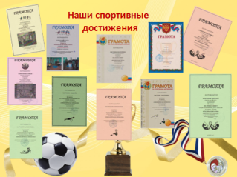Создать спортивный дух в микрорайоне.

Собрались мы не только вместе с классом.

Позвали всех, кто был на стадионе.

**И закипели тут соревнования.**

**Кто прыгал далеко, кто выше всех**

**У нас у малышей захватывало, аж, дыхание,**

**Подростки показали мастер КЛАСС для всех!**

Конечно, захотелось нам на них равняться.

И будем спортом, несомненно, заниматься.

Зарядка ежедневно, то ж само собой.

Вот как увлечься всей семьёй?

**Наш класс в семейный клуб объединили.**

**Собрали всех нас вместе заводилы**

**Руководитель классный и Елизаветы папа,**

**Площадки детской, он организатор.**

Если поход, то обязательно соревнования.

Кто выше и быстрее знать должны.

Любое обученье не оставим без внимания,

И с установкою палатки МЫ - НА ТЫ!

**Наш клуб в гостях у вас уж побывал.**

**Мы не танцоры и не вокалисты.**

**На этой сцене представляли попурри.**

**И исполняли о войне мы песни.**

За яркость в исполнении и массовку

От вас у нас теперь сертификат.

То наша первая была командировка.

Сегодня будем тоже ждать наград.

**У класса много призовых побед.**

**На этом думаем не расслабляться.**

**По-прежнему, мы будем ГТО сдавать,**

**Дружить со спортом и конечно закаляться.**

Хотим сегодня похвалиться вам,

Что клуб известен всём в микрорайоне

Уже давно пора и всем признать

Готовы мы к труду и обороне!

**Я ГТО сумел расшифровать**

**И теперь твержу, качая гирю:**

**Надо организм свой закалять**

**Буду самым сильным в целом мире!**

Не ленитесь спортом заниматься,

Не ленитесь двигаться и закаляться.

Здоровой будет вся ваша семья

И сможете сделать так же, как я!